Structural Glazing
Kleben und Dichten: Schlüsseltechnologie der Zukunft
Private Neubauten in der EU sollen spätestens ab 2021 so viel Energie erzeugen, wie sie verbrauchen – öffentliche Neubauten bereits ab 2019.* Zur Umsetzung der Vorgaben werden gebäudeintegrierte gläserne Photovoltaikmodule eingesetzt. Eine zur Realisierung von einheitlichen Ganzglasfassaden genutzte Konstruktionstechnik eignet sich besonders gut: das Structural Glazing. Klebstoffe geben den verbauten Flächen Halt.

Erneuerbare Energien sind und bleiben zentrales Thema im Bauwesen. Ein Grund: Laut EU Richtlinien sollen ab dem kommenden Jahr alle Neubauten der Mitgliedsstaaten, sogenannte „Nullenergiehäuser“ (engl. nearly zero energy buildings) sein, die im Jahresdurchschnitt ebenso viel Energie produzieren, wie sie verbrauchen. Der Einsatz gebäudeintegrierter Photovoltaikanlagen ist hier gefragt. Ihr großer Vorteil: Sie erzeugen gebäudenah erneuerbare Energie und sind zugleich emissions-, lärm- und wartungsarm.
Mit der Structural Glazing Bauweise lassen sich die Photovoltaik-Module effizient und ästhetisch in die Architektur von Neubauten integrieren. Für eine homogene Fassadenfläche werden die Glaselemente mit speziellen Silikonklebstoffen innerhalb der Rahmenstruktur angebracht. Sie zeichnen sich durch eine hohe mechanische Festigkeit, Elastizität sowie eine zuverlässige Dichtigkeit aus – Wind, Hitze, Kälte und andere Umweltfaktoren können somit den stilvollen Fassaden nichts anhaben.

Klebstoffe geben der Zukunft Halt
Ein Objekt für diese Konstruktionstechnik ist das Züblin-Bürogebäude Z3 in Stuttgart. Die Glas-Glas-Photovoltaik-Module, mit innovativem Stufenaufbau und unterschiedlichen Siebdruckmustern, wurden mit Hilfe eines Silikonklebstoffs in die Rahmenstruktur der südlichen Glasfassade integriert.
Auch dieses Beispiel zeigt: Kleben und Dichten ist die Schlüsseltechnologie für eine nachhaltige Zukunft.

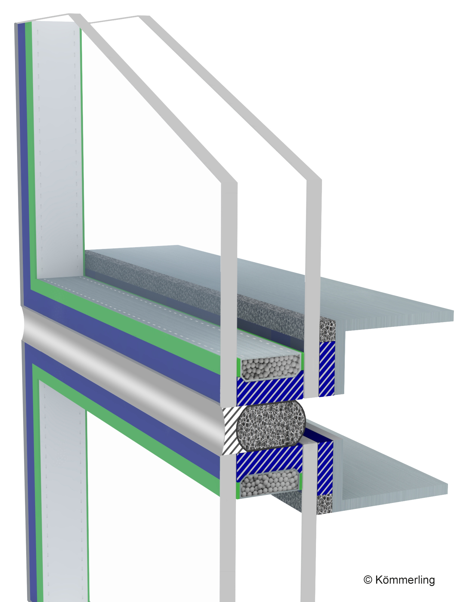
Infokasten: Structural Glazing
Bei dieser Glasmontagetechnik werden Glaselemente mit speziell entwickelten Hochleistungs-Silikonklebstoffen auf eine tragende Edelstahl- oder Aluminium-Konstruktion geklebt. Die statischen und dynamischen Lasten auf der Außenfassade, beispielsweise Eigengewicht, Windlasten oder thermische Ausdehnung, werden über die strukturelle Verklebung auf die Unterkonstruktion übertragen.
Foto: Kömmerling

*Quellen: Richtlinie 2010/31/EU über die Gesamtenergieeffizienz von Gebäuden; und Richtlinie (EU) 2018/844 des europäischen Parlamentes und des Rates vom 30. Mai 2018 zur Änderung der Richtlinie 2010/31/EU über die Gesamtenergieeffizienz von Gebäuden und der Richtlinie 2012/27/EU über Energieeffizienz

Weitere Informationen: www.klebstoff-presse.com

Über den Industrieverband Klebstoffe e. V. (IVK):
Der Industrieverband Klebstoffe e.V. (IVK) vertritt die technischen und wirtschaftspolitischen Interessen der deutschen Klebstoffindustrie. Dem IVK gehören annähernd 150 Klebstoff-, Dichtstoff-, Klebrohstoff- und Klebebandhersteller sowie wissenschaftliche Institute und Systempartner an. Der IVK ist – auch im globalen Wettbewerbsumfeld – der größte und im Hinblick auf das angebotene Serviceportfolio gleichzeitig der weltweit führende Verband im Bereich Klebtechnik. Insgesamt beschäftigt die deutsche Klebstoffindustrie mehr als 13.000 Mitarbeiter/-innen.

Düsseldorf, 25.04.2019

Bildzeile: IVK_PI_Structural_Glazing_Fassade
Nur mit Klebstoffen: Die Structural Glazing Bauart ermöglicht individuelle Fassadengestaltungen.
Foto: Paul Sindram auf Wikimedia Commons

Wir informieren Sie gerne:

Industrieverband Klebstoffe e. V. IVK-Presseteam
Ansgar van Halteren c/o Dülberg & Brendel GmbH
Völklinger Str. 4 Am Wehrhahn 18
40219 Düsseldorf 40211 Düsseldorf
Tel. 0211 67931-10 Tel. 0211 64008-0
Fax 0211 67931-33 Fax 0211 64008-23
info@klebstoffe.com hallo@duelberg.com
www.klebstoff-presse.com www.duelberg.com

